TÜRKİYE ATLETİZM FEDERASYONU

SEMİNER DUYURUSU

- Seminer Yeri: ANKARA
- Seminer Tarihi: 30 - 31 EKİM 2019
- Başvuru Tarihi: 16 EKİM 2019
- Son Başvuru Tarihi: 28 EKİM 2019
- Katılımcı Listesinin İlanı: 29 EKİM 2019 ( Türkiye Atletizm Federasyonu Resmi İnternet Sayfasında Yayınlanacaktır. Listede İsmi Bulunmayan Katılımcılar Seminere Katılamayacaklardır. )
- Başvuru Şekli: Kayıt işlemleri e-Devlet üzerinden “Gençlik ve Spor Bakanlığı/Spor Bilgi Sistemi” ne kullanıcı adı ve şifre ile girilerekyapılacaktır.
(Spor Bilgi Sistemi Üzerinden Kayıt Yaptırmayan Katılımcıların Başvuruları Dikkate Alınmayacaktır.)
- Antrenör Gelişim Semineri öğleden önce ve öğleden sonra olmak üzere 2 oturumdan oluşacaktır.
- Ücret: Seminer Katılım Ücreti (150,00 TL.) olup, katılacak olunan her oturum için ayrı ödeme yapılacaktır.
- Ödeme Şekli: Ödemeler kayıt esnasında verilen Referans Numarasına yatırılacak olup, IBAN numarasına yatırılan ödemeler KABUL EDİLMEYECEKTİR.
Ödemelerinizi, E-Devlet Siteminden Seminer Kaydı Sırasında Verilen Referans Numarası İle Garanti Bankası İnternet Bankacılığı Üzerinden veya Garanti Bankası Gişelerinden Yapabilirsiniz. (Banka Kurum Adı: Spor Federasyonları)
Garanti Bankası İnternet Bankacılığı Örneği
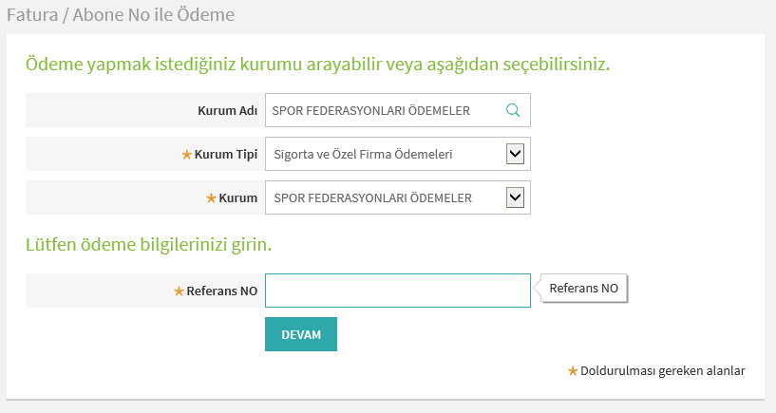
E-DEVLET ÜZERİNDEN BAŞVURUNUZU GERÇEKLEŞTİRMEK VE REFERANS NUMARANIZ İLE ÖDEME YAPMAK İÇİN BAŞVURU REHBERİMİZİ İNCELEYİNİZ

